$ Tài liệu tham khảo từ anh chị K60 : [[link](https://drive.google.com/drive/u/0/folders/1-AQSaYl-OlD0RxmdfMTiZ3OqBT4OXLNw?fbclid=IwAR39B9D11sl8gOOVE2pbdITXGvV7lgZ_9X_L0dweDxvlfTORHySbOeqUSTo)]

$ [18+] CODE JAV : [[Mạng Internet](https://www.facebook.com/groups/1403086899710887/permalink/2949105925108969)]

$ Bảng Erlang : [[Link](https://www.pitt.edu/~dtipper/2110/erlang-table.pdf?fbclid=IwAR3LV4sxLHCubOvoonR6GexgfRA16xYUdxWmBTIPuS_QRyexybx5OT08_H4)]

$ Tham khảo :

[1] <https://www.slideshare.net/Thininh/chuong-2-he-thong-di-dong-plmn>

[2] https://text.123doc.net/document/2739591-bai-tap-thong-tin-di-dong.htm

Câu x1: So sánh chuyển mạch kênh và chuyển mạch gói

Bài làm

- Giống : Giúp tăng hiệu suất đường truyền

- Khác nhau :

|  | Chuyển mạch kênh | Chuyển mạch gói |
| --- | --- | --- |
| Đường truyền | một người - một đường truyền duy nhất | theo các đường khác nhau, đa người sử dụng |
| Độ trễ | Cố định, biến thiên nhỏ  → Dịch vụ thời gian thực | Trrex biến thiên lớn, không cố định  → No Real Time Service |
| Mạng | Mạng cố định | Mạng Internet |
| Hiệu suất | Khi không kết nối, đợi nhau  → Đường truyền bỏ trống  → Thấp | Hiệu suất cao |
| Giá thành | Phụ thuộc vào khoảng cách và thời gian  → Giá thành cáo | Phụ thuộc vào kích thước, khối lượng thông tin truyền đi  → Thấp |
| Kết nối | End-2-End | Point-2-Point |

Câu x2: So sánh ưu nhược điểm của các phương pháp ghép kênh TDM và FDM

Bài làm

|  | TDM  Ghép kênh theo thời gian | FDM  Ghép kênh theo tần số |
| --- | --- | --- |
| Tài nguyên chia sẻ | Tốc độ tối đa của đường truyền | Dài tần của đường truyền được chia sẻ trên kênh thoại |
| Cách thức | sử dụng toàn bộ giải tần  qua n dài tẩn nhỏ | sử dụng các khe thời gian khác nhau  Sử dụng song song cùng lúc |
| Độ tin cậy | Độ tin cậy thấp | Độ tin cậy cao |
| Đồng bộ | Cần đồng bộ | Không cần đồng bộ |
| Giá thành |  | Giá thành rẻ về mặt phần cứng |
| Hiệu quả | Linh hoạt và hiệu quả cao hơn |  |
| Độ trễ | bị trì hoãn | truyền bất cứ lúc nào, độ trễ thấp hơn nhiều so với TDM  → Ứng dụng yêu cầu thời gian thực |

Đề Thi Cuối Kỳ 20191

Câu 1 : Hãy so sánh ưu nhược điểm của các phương pháp ghép kênh được sử dụng trong các hệ thống 2G và 3G

Bài làm

(Tham khảo anh chị K60)

- Các kỹ thuật ghép kênh được sử dụng trong hệ thống 2G, 3G :

* TDMA
* FDMA
* CDMA

- Điểm giống nhau : Đều là phương pháp đa truy cập, cho phép nhiều user cùng sử dụng chung 1 kênh truyền

- Khác nhau :

* FDMA : phân chia theo tần số
  + Chia băng thông thành những băng thông nhỏ hơn và có những khoảng bảo vệ
  + Mỗi user sở hữu một dải tần nhỏ khác nhau
  + Ưu điểm : không cần đồng bộ
  + Nhược điểm :
    - băng tần có giới hạn → tiêu tốn băng thông
    - Thiết bị cồng kềnh, phức tạp, giá thành cao
    - Khả năng bị nhiễu xuyên âm, ISI, nhiễu tạp âm
* TDMA : chia theo thời gian
  + Tín hiệu nhiều người dùng được truyền trên toàn bộ đường truyền vật lý, tại các khe thời gian (time slot ) khác nhau của khung thời gian (time frame)
  + Ưu điểm : tiết kiệm được giải tần số, chi phí rẻ hơn cái trên
* CDMA : chia theo mã
  + Các user cùng chia sẻ một dải tần. Các thuê bao được tách biệt với nhau bằng mã ngẫu nhiên PN.
  + Ưu điểm : chồng nhiễu, bảo mật tốt, quy hoạch mạng đơn giản do dùng chung tần số
  + Nhược điểm : yêu cầu cao về tính đồng bộ, xử lý tín hiệu phức tạp

- Các hệ phát triển của mạng di đồng

1. 1st Generation :

* Tín hiệu tương tự Analog (AMPS)
* Chuyển mạch kênh
* Cước phí theo thời gian và khoảng cách

2. 2st Generation (2G) :

* Tín hiệu số (GSM)
* Ghép kênh theo tần số và thời gian (TDMA & CDMA)
* Hỗ trợ dịch vụ thoại, tính bảo mật kém, chất lượng thấp, giá thành cao, cồng kềnh
* Một số chuẩn :
  + NMT (Bắc Âu)
  + TACS (Anh)
  + AMPS (Bắc Mỹ)
  + GSM các loại (ở lớp hay nói cái này :v GSM 900)
* Chuyển mạch kênh

→ Chất lượng được cái thiển 13 kbit/s. Dung lượng tăng, hỗ trợ một số dịch vụ đơn giản

3. 2.5G :

* Tín hiệu số (GPRS-172 và EDGE-2.75)
* Tốc độ bit cao hơn, hỗ trợ kết nối Internet
* Chuyển mạch gói
* Không đảm bảo chất lượng dịch vụ | Tốt nhất có thể

4. 3G :

* Tín hiệu số (UMTS)
* Chuyển mạch gói (CDMA2000)
* Giá thành thấp, hỗ trợ hầu hết các dịch vụ

*# Ưu nhược điểm của hệ thống 2G và 3G*

* Hệ thống 2G : sử dụng phương thức đa truy cập TDMA và CDMA
* Ưu điểm :
  + Dung lượng tăng
  + Chất lượng thoại tốt hơn
  + Hỗ trợ một số dịch vụ đơn giản
* Nhược điểm :
  + Sử dụng dải tần số cao và thấp → Vấn đề về nhiều
  + Tốc độ chậm
  + Tính bảo mật không cao
* Hệ thống 3G : áp dụng nhiều công nghệ mới như CDMA IMT-DS(direct speed), TDMA IMT-SC(single carrier). Cho phép bao quát và phát triển với chi phí đầu tư tối thiểu
* Ưu điểm :
  + Tốc độ cao
  + Hỗ trợ phần lớn các dịch vụ : GPS, mobile TC …
  + Cho phép sử dụng băng thông tốt hơn
  + Tính bảo mật cao
* Nhược điểm :
  + Chi phí trả cho mạng 3G, chi phí bảo trì, chi phí sử dụng các ứng dụng cao hơn so với 2G

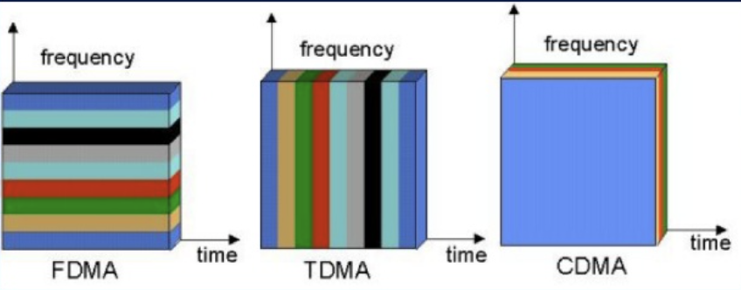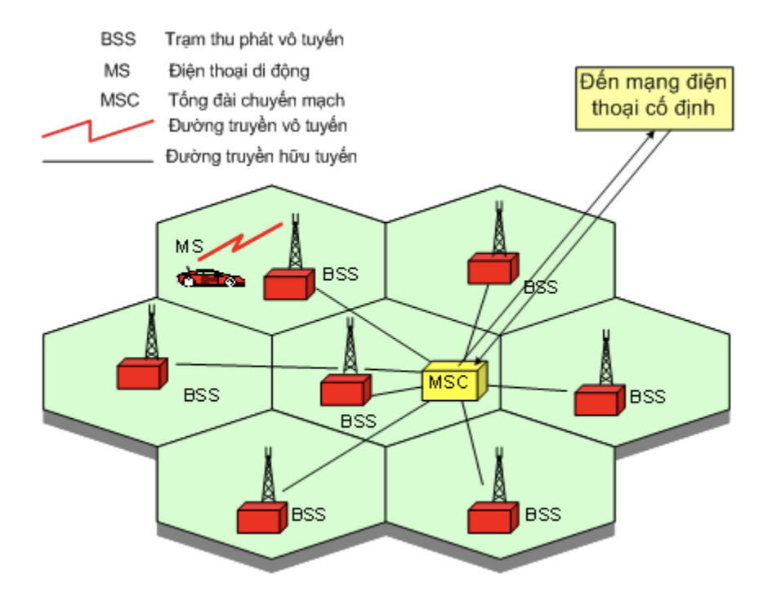

# 1. [Băng tần hệ thống](https://www.slideshare.net/nuochaiau/chapter-3-gsm-part-1)

* Mỗi hệ thống thông tin di động được cấp phát một hoặc nhiều băng tần xác định
* Trong mỗi băng tần, các kênh vô tuyến của hệ thống sẽ được ấn định
* Sử dụng công nghệ TDMA - Time Division Multiple Access
  + Phân chia truy cập theo thời gian
  + Cho phép 8 máy di động có thể sử dụng chung 1 kênh để đàm thoại, mỗi máy sẽ sử dụng ⅛ khe thời gian để truyền và nhận thông tin

? CDMA - Code Division Multiple Access - Phân chia các truy cập theo mã

* Sử dụng mã số cho mỗi cuộc gọi
* Sử dụng cả một phổ tần (nhiều kênh một lúc)
* Công nghệ GSM được chia làm 3 băng tần
* Băng tần GSM 900 MHz - Mạng điện thoại Việt Nam
* Băng tần GSM 1800 MHz - Thế giới
* Băng tần GSM 1900 MHz - Mỹ

# 1.1 Băng tần GSM 900

* UL: 890 - 915 MHz
* DL: 935 - 960 MHz
* Độ rộng của kênh truyền 200 kHz
* Tần số phát = Tần số thu - 45
* Khoảng tần bảo vệ : 100 kHz

# 1.2. Băng tần GSM 1800

* UL: 1710 - 1785 MHz
* DL: 1805 - 1880 MHz
* Độ rộng của kênh truyền 200 kHz
* Tần số phát = Tần số thu - 95
* Khoảng tần bảo vệ : 100 kHz

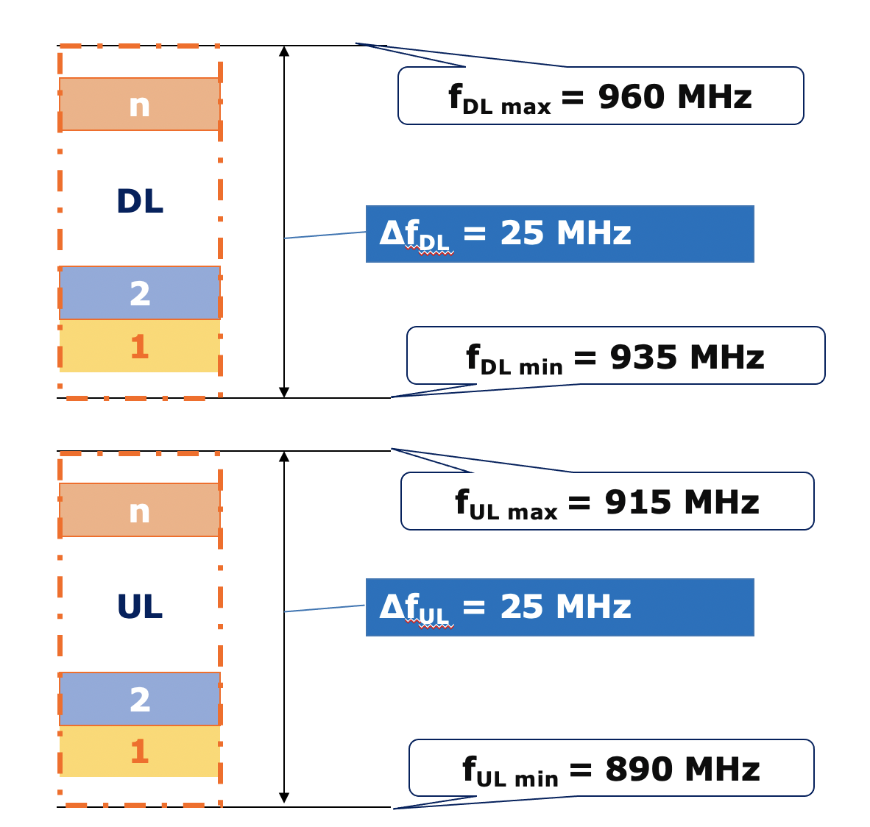

* Số kênh thoại

= (Dải tần - 2 * khoảng tần bảo vệ) / Độ rộng kênh truyền

= (25MHz - 2 * 100 kHz) / 200kHz = 124 (kênh thoại)

* Toàn bộ mạng có 124 kênh thoại
  + Mỗi kênh thoại được chia thành 8 khe thời gian
  + ⅛ thời gian gian cho tín hiệu điều khiển
  + ⅞ thời gian cho thuê bao

→ Tổng số thuê bao có thể liên lạc trong một thời điểm :

124 * 7 = 868

*? So sánh GSM 900 - GSM 1800*

|  | GSM 900 | GSM 1800 |
| --- | --- | --- |
| Băng tần (MHz) | 890 - 915 | 1710 - 1785 |
| Số kênh tần | 124 kênh | 374 kênh |
| Độ rộng kênh | 200 kHz | 200 kHz |
| P/thức truy cập | TDMA | TDMA |
| Công suất phát | 0,8 / 2 / 5 W | 0,25 / 1 W |

# **Sử dụng lại tần số**

* Cấp phát cùng một nhóm tần số vô tuyến tại các vị trí địa lý khác nhau trong mạng
* Cụm - Cluster:
  + Có kích thước N cell
  + Lặp lại tại các vị trí khác nhau, tính tiến các hướng khác nhau và giữ nguyên tên
* Với site phân cung 120 độ thì M = 3N

→ Có 3 mẫu chuẩn hoá : 3/9 - 4/12 - 7/21

1. Mẫu 3/9 :

* Mẫu tái sử dụng lại tần số 3/9 nghĩa là các tần số được chia thành 9 nhóm tần số ẩn định trong 3 vị trí trạm gốc (Site).
* Mẫu này có khoảng cách giữa các trạm đồng kênh là D = 5.2 * R
* Các tần số ở mẫu 3/9 (giả thiết có 41 tần số từ các kênh 84-124 là số tần số sử dụng trong mạng GSM 900 của VMS)

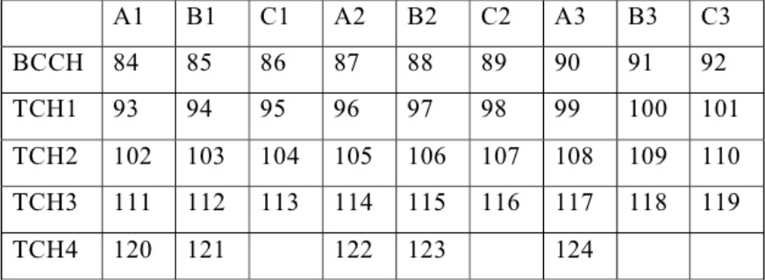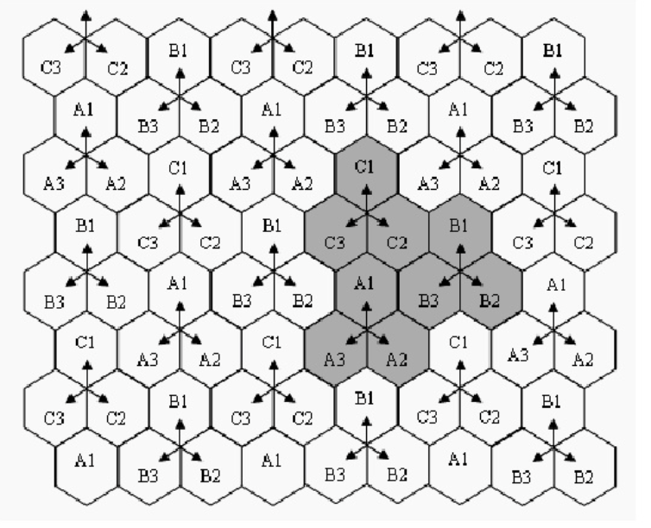

* cell có thể phân bố cực đại đến 5 sóng mang
* Dành 1 khe thời gian cho BCH - Kênh quảng bá, 1 khe thời gian cho SDCCH - kênh điều khiển dành riêng đứng cô đơn (alone)
* Số khe thời gian dành cho kênh lưu lượng của mỗi cell còn (5 **\* 8 - 2**) = 38 TCH

1. Mẫu 4/12

* Trong mẫu 4/12, số lượng các cell D sắp xếp theo các cách khác nhau để nhằm phục vụ cho các cell A, B, C.
* Đảm bảo hai cell cạnh nhau không sử dụng hai sóng mang liền nhau
* Khoảng cách tái sử dụng tần số là lớn hơn
* Về lý thuyết, cụm 12 cells có tỉ số C/I > 12 dB, cho phép hệ thống GSM hoạt động tốt
* Khác với 3/9:
  + Số lượng sóng mang trên mỗi cell ít hơn (một mỗi cell có 1/12 tổng số sóng mang thay vì 1/9)
  + Hệ số sử dụng lại tần số thấp hơn (khoảng cách sử dụng lại là lớn hơn)

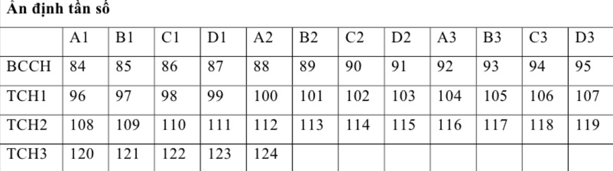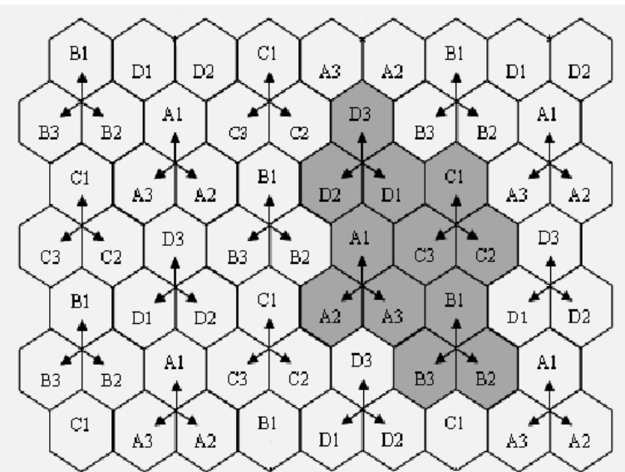

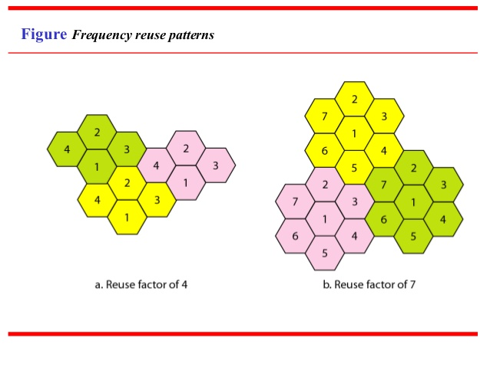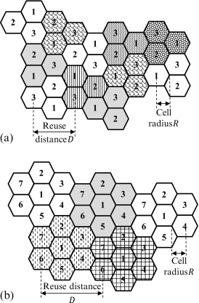 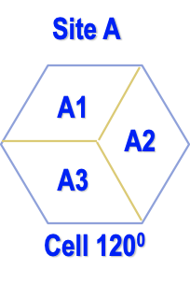

* Khoảng cách sử dụng lại tần số tần số (hay khoảng cách giữa hai cell đồng kênh) :D
$\frac{D}{R}=\sqrt{3M}$

* Trong đó :
  + R : bán kính cell
  + M : tổng số cell trong 1 cluster

→ D phụ thuộc vào M và mẫu sử dụng lại tần số

* Mẫu :
  + 3/9 : D = 5.2 * R
  + 4/12 : D = 6 * R
  + 7/21 : D = 7.9 * R
* Khoảng cách giữa 2 cell lần cận $2μ=\sqrt{3}R$
* Mẫu sử dụng lại tần số: N/M, trong đó
  + N = Tổng site / cluster
  + M = Tổng cell / cluster
* Hệ số sử dụng lại tần số : 1 / M
* Mỗi cell được cấp phát 1/M tổng số kênh tần số vô tuyến trong 1 cluster

? *Phân tích mẫu : lấy tất cả tham số ở trên mà viết và*o

? *So sánh*

$ Giống :

* Đều được sử dụng để phân chia sử dụng lại tần số
* Các mô hình đều được chia làm các site, mỗi site được phân thành các cell theo phân khung cell 120 độ
* Các cluster được tịnh tiến trong không gian, ra các vị trí khác nhau
* Các cell tế bào cùng tên được sử dụng cùng RFC

$ *Khác*

* Số site và tổng cell là khác nhau
* Khoảng cách sử dụng lại tần số D là khác nhau

? *Lựa chọn mẫu*

* Số nhóm tần số N giảm (21 > 12 > 9)
  + Số kênh tần số có thể dùng cho mỗi trạm tăng
  + Khoảng cách giữa các trạm đồng kênh D sẽ giảm
  + Số thuê bao được phục vụ sẽ tăng lên: 248 > 664 > 883
  + Nhiễu trong hệ thống cũng tăng lên

→ Việc lựa chọn mẫu sử dụng lại tần số phải dựa trên các đặc điểm địa lý vùng phủ sóng, một độ thuê bao của vùng phủ sóng và tổng số kênh AA của mạng

* Mẫu 3/9 : số kênh trong một cell là lớn, nhưng nhiễu cao
  + Áp dụng cho những vùng có mật độ máy di động cao
* Mẫu 4/12 : Mật độ lưu lượng trung bình
* Mẫu 7/21 : sử dụng cho những khu vực mật độ thấp

# Việc cấp phát tần số phụ thuộc vào 2 yếu tố :

* Mẫu sử dụng lại tần số
* Băng tần được sử dụng
* Tổng số RFC được cấp phát trong 1 cluster

? *Giả sử trong 1 cluster sử dụng mẫu 3/9, được cấp phát 30 tần số từ ARFCN = 1 đến 30 thuộc băng tần GSM 900*

# Mẫu 3/9 :

* Mỗi cluster có 9 cell - chia làm 3 site
* Phân khung cell là 120 độ
* Các cell cùng tên được sử dụng cùng RFC
* Hệ số sử dụng lại tần số là 1/9 hay mỗi cell được cấp phát 1/9 tổng số kênh tần số vô tuyến trong 1 cluster

$ **Bảng Cell**

| A1 | B1 | C1 | A2 | B2 | C2 | A3 | B3 | C3 |
| --- | --- | --- | --- | --- | --- | --- | --- | --- |
| 1 | 2 | 3 | 4 | 5 | 6 | 7 | 8 | 9 |
| 10 | 11 | 12 | 13 | 14 | 15 | 16 | 17 | 18 |
| 19 | 20 | 21 | 22 | 23 | 24 | 25 | 26 | 27 |
| 28 | 29 | 30 |  |  |  |  |  |  |

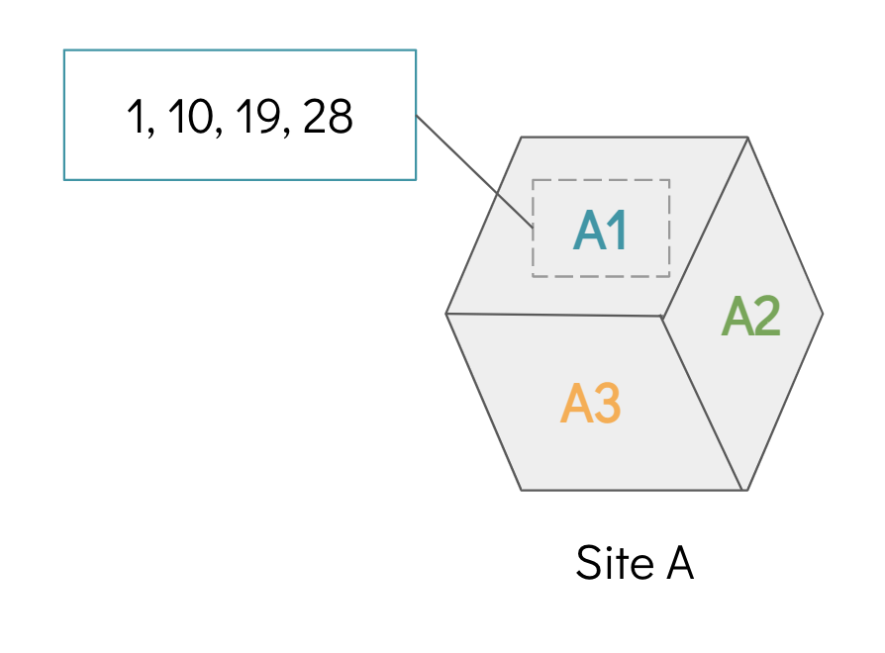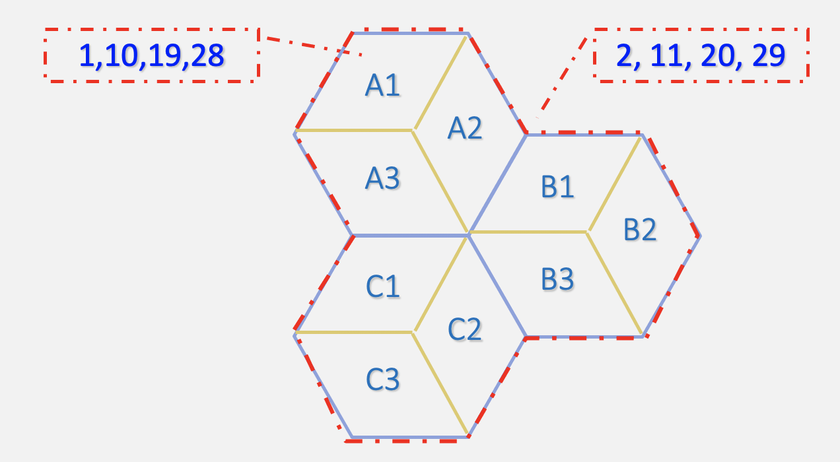

→ Mỗi tế bào (Cell) có tối đa 4 RFC

+ Mỗi RFCRFC có 8 time slot (khe thời gian)

+ GSM sử dụng chuyển mạch kênh nên mỗi thuê bao cần đủ 1 time slot

→ Tối đa có 4 * 8 = 32 thuê bao có thể liên lạc đồng thời trong cell đó

* Trừ 2 nhé

Câu 3 : Trong hệ thống GSM. Người ta sử dụng mẫu 4/12. Hãy :

1. Mô tả các tính chất của mẫu 4/12 này và minh họa bằng hình vẽ
2. Giả sử có quỹ tần số với chỉ số từ 1-40. Hãy xác định việc phân cấp tần số cho các cells trong cluster theo bảng
3. Xác định số cuộc hội hội thoại thoại tối đa mà mỗi cell trong cluster có thể thực hiện được

b.

| A1 | B1 | C1 | A2 | B2 | C2 | A3 | B3 | C3 | A4 | B4 | C4 |
| --- | --- | --- | --- | --- | --- | --- | --- | --- | --- | --- | --- |
| 1 | 2 | 3 | 4 | 5 | 6 | 7 | 8 | 9 | 10 | 11 | 12 |
| 13 | 14 | 15 | 16 | 17 | 18 | 19 | 20 | 21 | 22 | 23 | 24 |
| 25 | 26 | 27 | 28 | 29 | 30 | 31 | 32 | 33 | 34 | 35 | 36 |
| 37 | 38 | 39 | 40 |  |  |  |  |  |  |  |  |

c. Tối đa : 4 * 8 = 32 (time slot)

* Trừ đi 2 kênh quảng bá và điều khiển

**Lưu lượng**

* Lưu lượng : thông tin do người sử dụng tạo ra, được truyền trên các kênh truyền dẫn
* Lưu lượng giờ bận (Busy-hour traffic) Thời gian chiếm kênh trong giờ bận
$A=C*t /T = C*t / 3600$

$Erlangs=(Calls/busy hour)*(mean call holding time)$

* Trong đó :
* A : lưu lượng (Erl)
* t : thời gian trung bình của một cuộc gọi (s)
* T : thời gian khảo sát = 1h = 3600s

$ Ví dụ : Cho biết tải lưu lượng của MS (mobile station) là bao nhiêu khi thuê bao di động đó tiến hành 2 cuộc gọi trong giờ bận với thời gian trung bình là 90 s ?

Bài làm

* Tải lưu lượng ↔ Lưu lượng giờ bận :
$A=C*t /T = C*t / 3600=2*90 / 3600=50 mErl$

* Ý nghĩa :
  + Thời gian chiếm kênh tại giờ bận của MS là 180s tương ứng với tải lưu lượng 50 mErl
  + Thời gian trung bình 1 cuộc gọi của MS trong giờ bận khoảng

50s ÷ 90s

* Mật độ lưu lượng : Traffic Density
* Cường độ lưu lượng : Traffic Intensity
* Lưu lượng đến Ao : do hệ thống sinh do khi toàn bộ cuộc gọi được thực hiện
$Ao=C*A$

* Ví dụ : Với $A=50 mErl$ cho 100 Mobile Station

→ $Ao = 50 mErl * 100 = 5000 mErl$

* Lưu lượng thực hiện được : Ac : lưu lượng thực tế đáp ứng được là n MS $(n≤100)$
* Lưu lượng nghẽn : Ab

$Ab=Ao-Ac$

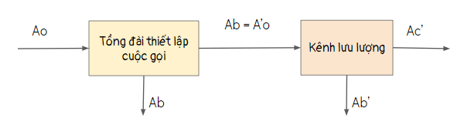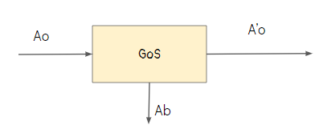

$Ac''=(1-GoS')*Ao'=(1-GoS')*(1-GoS)*Ao$

* Nếu coi tổng đài và kênh lưu lượng về 1 cục thì cục đó có

${GoS{}^{*}}^{}=GoS+GoS'-GoS*GoS'≈GoS+GoS'$

# Cấp dịch vụ Gos (Grade of Service)

* GoS là thông số đánh giá xác suất lưu lượng nghẽn (Ab) đối với một số kênh xác định
$GoS=Ab / Ao$

* Quan hệ giữa lưu lượng và cấp dịch vụ GoS
$Ab =GoS* Ao$

$Ac =(1-GoS)* Ao$

* Giá trị GoS điển hình của mạng PLMN(Public Land Mobile Network) là 2%

→ Lưu lượng nghẽn $Ab=2\%$, lưu lượng thực hiện $Ac=98\%$

# Mô hình Erlang B

* Mô hình hệ thống thông tin theo kiểu tổn thất
* Mô hình Erlang B được sử dụng để tính toán dung lượng cho mạng thông tin di động GSM
* Bảng Erlang B: tra cứu thông số theo mô hình Erlang B
* Thể hiện mối quan hệ giữa 3 đại lượng :
  + Số kênh sử dụng N
  + Cấp dịch vụ GoS
  + Lưu lượng yêu cầu Ao
* Khi biết 2 thông số → tra cứu thông số thứ 3

# Hệ số sử dụng kênh : tỷ số giữa lưu lượng đáp ứng và số kênh được sử dụng

$η=Ac*100 / N (\%)$

? *Ví dụ 1: Hãy xác định lưu lượng thực hiện của 6 kênh có $GoS=2\%$*

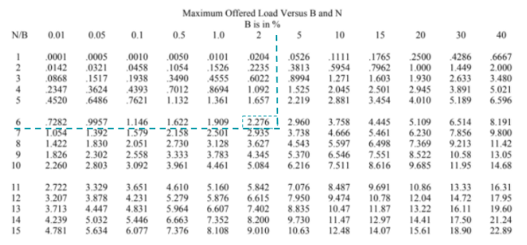

$Ao = 2.2759 Erl$

$Ac=(1-GoS)*Ao=(1-0.02)*2.2759=2.2304 (Erl)$

? Ví dụ 2.1: Với $N=6$, $GoS=2\%$*, $Ac = 2.2304 Erl$*

→ $η=Ac*100 / N=2.2304*100 / 6=37\%$

? Ví dụ 2.2: $η=?$ khi $GoS=10\%$



$GoS=10\%$

→ $Ac = 3.3826 Erl$

→ $η=Ac*100 / N=3.3826*100 / 6=56\%$

→ Hiệu suất sử dụng kênh thấp → Xác suất nghẽn nhỏ → GoS nhỏ → Chất lượng tốt → Không làm → Có ăn

# Tính toán vùng phủ sóng

? Ví dụ 3 (*Slide mbc-50.06*): Cần quy hoạch vùng phủ sóng cho thị trấn C, sử dụng công nghệ GSM 900, dùng 3 cặp tần số cho mỗi cell với cấu hình cấp phát kênh báo hiệu chuẩn. Yêu cầu $GoS=2\%$ với mức lưu lượng dự đoán được thể hiện như hình vẽ. Giả thiết mỗi thuê bao tiền hành 2 cuộc gọi trong giờ bận với thời gian trung bình của một cuộc gọi là 90 s

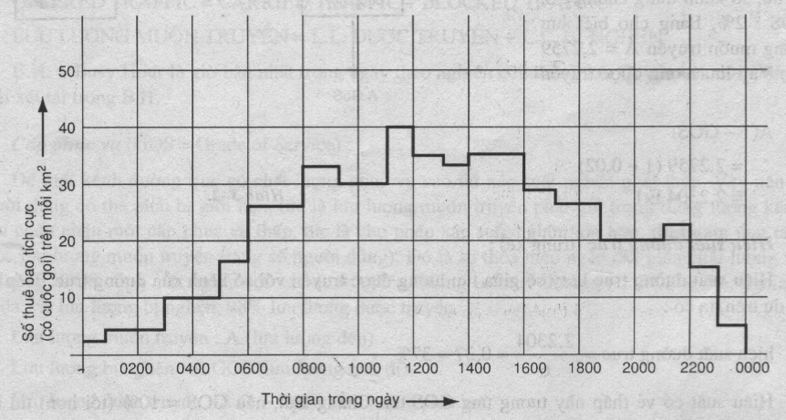

[*] Hãy xác định:

* Lưu lượng giờ bận dự kiến trên $1km{}^{2}$
* Dung lượng của 1 cell.
* Bán kính cực đại của cell (diện tích cell hình lục giác S = 2,6 R2)
* Số cell cần thiết để phủ sóng cho cả thị trấn C.
* Lặp lại các phép tính trên khi cấp phát 4 tần số cho mỗi cell

Bài làm

* Từ hình vẽ ta có MS tích cực trong Busy Hour là 40 MS/km2

( Giờ bận 11:00~12:00, mỗi km2 có 40MS yêu cầu phục vụ)

* Tải lưu lượng :
$A=C*t /T = C*t / 3600=2*90 / 3600=50 (mErl)=0.05 (Erl)$

* Lưu lượng dự kiến trên 1 km2 trong giờ bận là :
$Ao=C*A=40*0.05=2 (Erl/km{}^{2})$

* Mỗi cell được cấp phát 3 cặp tần số (RFC), sử dụng cấu hình kênh báo hiệu chuẩn tại Co → cần 2 time slot cho báo hiệu và điều khiển
  + 3 cặp tần số * 8 time slot = 24 time slot (trừ 2 nhé)
  + Kênh báo hiệu chuẩn → có thể sử dụng, số kênh lưu lượng tại mỗi cell là: $24 - 2 = 22$ (time slot)

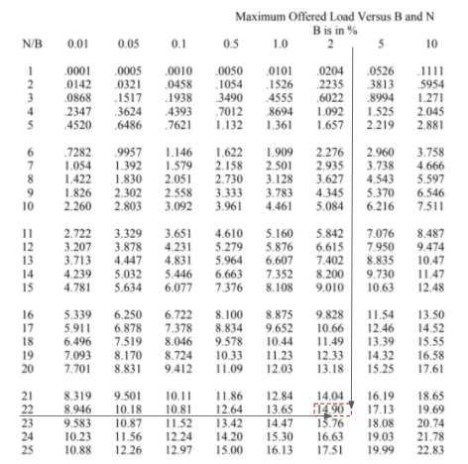

→ $2\% and 22 MS$ → Lưu lượng yêu cầu của 1 cell là $Ao = 14.896 Erl$

* Khi tải lưu lượng của 1 MS là 33 mErl, số thuê bao có thể được phục vụ trong 1 cell là: 14,896/0,033 ⬄ 451 MS
* Diện tích của 1 cell là :

S = Lưu lượng cả cell / lưu lượng trên 1 km2

= 14.896 (Erl) / 2 (Erl/km2) = 7.448 (km2)

* Diện tích lục giác : $S=2.6*R{}^{2}$

→ Bán kính cực đại của cell : R = $\sqrt{(7.448 / 2.6)}=1.69 (km)$

* Số cell để phủ sóng cả thị trấn C:

N-cell = Diện tích thị trấn / Diện tích 1 cell = 35 / 7.448 = 5 (Cell)

# Câu 2: Cho tín hiệu đầu vào của 3 người sử dụng là 001, 101, 111. Tín hiệu của ba người này được đưa vào thiết bị trải phổ và giải trải phổ với từ mã tương ứng là 1 -1 1 -1, 1 1 -1 -1, 1 -1 -1 1. Hãy tính toán để thực hiện quá trình trải phổ và giải trải phổ này.

-------------------

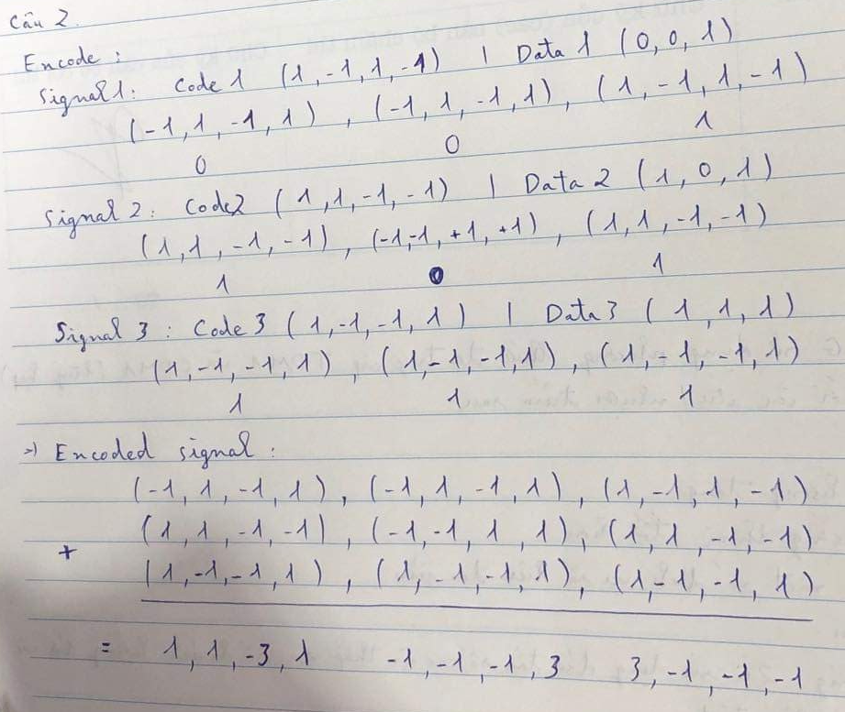

Decode:

Encoded signal: (1, 1, -3, 1) , (-1, -1, -1, 3), (3, -1, -1, -1)

Code 1: (1, -1, 1, -1) ---decode---> (-4, -4, 4) -> Data 1: (0, 0, 1)

Code 2: (1, 1, -1, -1) ---decode---> (4, -4, 4) -> Data 2: (1, 0, 1)

Code 3: (1, -1, -1, 1) ---decode---> (4, 4, 4) -> Data 3: (1, 1, 1)